BAB 1
PENDAHULUAN
- Latar Belakang
Tuberkulosis (TB) adalah suatu penyakit infeksi menular disebabkan bakteri Mycobacterium tuberculosis, yang dapat menyerang berbagai organ, terutama paru-paru. Penyakit ini bila tidak diobati atau pengobatannya tidak tuntas dapat menimbulkan komplikasi berbahaya hingga kematian.^{1,2}
Data TB anak di Indonesia menunjukkan proporsi kasus TB anak diantara semua kasus TB pada tahun 2010 adalah 9,4%, kemudian menjadi 8,5% pada tahun 2011 dan 8,2% pada tahun 2012. Sekurang-kurangnya 500.000 anak menderita TB setiap tahun. Dua ratus (200) anak di dunia meninggal dunia setiap hari akibat TB dan 70.000 anak meninggal setiap tahun akibat TB. Apabila dilihat data per provinsi, menunjukkan variasi proporsi dari 1,8% sampai 15,9%. Hal ini menunjukkan kualitas diagnosis TB anak masih sangat bervariasi pada level provinsi. Kasus BTA positif pada TB anak tahun 2010 adalah 5,4% dari semua kasus TB anak, sedangkan tahun 2011 naik menjadi 6,3% dan tahun 2012 menjadi 6%.³
Di Indonesia, angka kejadian TB masih tinggi, menempati urutan ke tiga setelah India dan China. Tuberkulosis menyebabkan kematian nomor 2 setelah penyakit jantung dan pembuluh darah.⁴
Peningkatan jumlah kasus TB di berbagai tempat saat ini, diduga disebabkan oleh berbagai hal, yaitu diagnosis tidak tepat, pengobatan tidak
adekuat, program penanggulangan tidak dilaksanakan dengan tepat, infeksi endemik HIV, migrasi penduduk, mengobati sendiri, meningkatnya kematian dan pelayanan kesehatan kurang memadai.⁵
Tuberkulosis anak merupakan faktor penting di negara-negara berkembang karena jumlah anak berusia <15 tahun adalah 40-50% dari seluruh jumlah populasi.⁵
Hasil pengumpulan data profil kesehatan pada tahun 2009 di Sulawesi Selatan, jumlah TB paru klinis sebanyak 37.286 orang, tercatat BTA positif sebanyak 57.614 orang, diobati sebanyak 6.442 orang dan sembuh sebanyak 4.763 orang (73,94%). BTA positif pada kab/kota yang tertinggi masih di Kota Makassar yakni sebanyak 1.434 orang dan terendah di Kabupaten Maros 16 orang.⁶
Prevalensi TB anak di Indonesia usia 5-14 tahun adalah 0,3%. Berdasarkan gejala TB paru batuk > 2 minggu 3,6% dan batuk darah 1,3%.⁸
Universal Child Imunization (UCI) adalah cakupan imunisasi lengkap pada minimal 80% bayi di suatu wilayah. Masih terdapat desa, kecamatan/puskesmas, kabupaten/kota dan provinsi dengan cakupan imunisasi dasar masih di bawah target. ⁹
Berdasarkan data cakupan yang dikirimkan oleh provinsi ke pusat, dapat disimpulkan provinsi-provinsi dengan kabupaten cakupan imunisasinya sudah mencapai target >80% adalah D.I Yogjakarta, Bali, NTB, NTT, Jawa Timur dan Jawa Tengah. Sedangkan provinsi-provinsi dengan cakupan imunisasinya masih rendah antara lain : Irian Jaya Barat, Sulawesi Barat, Papua, Sulawesi Selatan dan Jawa Barat.⁹
Pada tahun 2012 tercatat BCG 86,92 %, Polio 90,52%, DPT+HB1 92,82% secara keseluruhan belum mencapai target nasional. Terdapat enam kabupaten yang tidak memenuhi standar provinsi yaitu Selayar, Bulukumba, Jeneponto, Takalar, Maros dan Kota Makassar.⁹
Ada beberapa faktor yang menyebabkan cakupan imunisasi masih rendah dari cakupan standar pelayanan minimal yaitu dari segi alasan informasi meliputi kurangnya pengetahuan ibu akan kebutuhan informasi sebesar 20%, kurangnya pengetahuan tentang kelengkapan imunisasi sebesar 13%, ketakutan akan efek samping sebesar 13%, kurangnya pengetahuan tentang jadwal imunisasi sebesar 8% dan persepsi yang salah akan kontraindikasi 3% sedangkan dari segi motivasi yaitu penundaan imunisasi sebesar 12%, kurangnya kepercayaan tentang manfaat imunisasi 4%, adanya rumor buruk tentang imunisasi 3% dan dari segi situasi yaitu alasan terbanyak adalah anak tidak hadir karena sakit 30%, orang tua terlalu sibuk 13% dan terendah karena terlalu lama menunggu 2%.⁹
Dari data yang telah dipaparkan di atas, penyakit TB pada anak merupakan masalah serius yang harus diperhatikan. Penyakit TB sebenarnya dapat dicegah dengan pemberian imunisasi Basil Calmette Guerin (BCG) tepat waktu. Pencegahan dini dapat menekan seminimal mungkin jumlah kasus maupun kematiannya. Namun masih banyak anak belum melakukan imunisasi dan alasan terbanyak anak tidak mendapatkan imunisasi karena anak sakit dan kurangnya pengetahuan tentang imunisasi dan ketakutan akan efek samping. Oleh karena itu, peneliti menganggap perlu melakukan penelitian “Hubungan pengetahuan dan sikap ibu terhadap pemberian imunisasi BCG dengan kejadian TB anak”.
- Perumusan Masalah
Berdasarkan uraian yang telah dikemukakan pada latar belakang diatas, maka yang menjadi pokok permasalahan adalah apakah ada hubungan pengetahuan dan sikap ibu terhadap pemberian imunisasi BCG dengan kejadian TB anak di Balai Besar Kesehatan Paru Masyarakat Makassar (BBKPMM)?.
- Tujuan Penelitian
- Tujuan Umum
Untuk mengetahui hubungan pengetahuan dan sikap ibu terhadap pemberian imunisasi BCG dengan kejadian TB anak di Balai Besar Kesehatan Paru Masyarakat Makassar (BBKPMM).
- Tujuan Khusus
- Untuk mengetahui tingkat pengetahuan ibu terhadap pemberian imunisasi BCG.
- Untuk mengetahui sikap ibu terhadap pemberian imunisasi BCG.
- Untuk mengetahui hubungan pengetahuan dan sikap ibu terhadap pemberian imunisasi BCG dengan kejadian TB anak.

- Manfaat Penelitian
Penelitian ini bermanfaat antara lain bagi :
      - Bagi Penulis
Memberikan pengalaman dalam merancang dan melaksanakan penelitian khususnya tentang hubungan pengetahuan dan sikap ibu terhadap pemberian imunisasi BCG dengan kejadian TB anak.
      - Bagi Ibu
Menambah pengetahuan ibu tentang pentingnya pemberian imunisasi BCG dalam pencegahan TB anak.
      - Bagi Kepala Balai Besar Kesehatan Paru Masyarakat Makassar (BBKPMM)
Hasil penelitian ini dapat dijadikan sebagai bahan masukan kepada kepala Balai Besar Kesehatan Paru Masyarakat Makassar (BBKPMM) untuk merencanakan program kesehatan dalam rangka pencegahan dan pemberantasan penyakit TB, khususnya TB pada anak.
      - Bagi Institusi
        - Sebagai bahan bacaan di perpustakaan atau sumber data bagi peneliti lain yang memerlukan masukan berupa data atau pengembangan penelitian dengan judul yang sama demi kesempurnaan penelitian ini.
        - Sebagai sumber informasi pada institusi Fakultas Kedokteran Universitas Muhammadiyah Makassar, agar dijadikan dokumen ilmiah untuk merangsang minat peneliti selanjutnya.

BAB II

TINJAUAN PUSTAKA
  - Tuberkulosis
- Pengertian Tuberkulosis (TB)
Tuberkulosis adalah penyakit menular yang disebabkan oleh kuman TB (Mycobacterium tuberculosis). Sebagian besar kuman TB menyerang paru, tetapi dapat juga mengenai organ tubuh lainnya. TB anak adalah penyakit TB yang terjadi pada anak usia 0-14 tahun.⁴
- Etiologi
Penyebab tuberkulosis adalah Mycobacterium tuberculosis, sejenis kuman berbentuk batang dan ukuran panjang 1-4/μm dan tebal 0,3-0,6/μm. ⁴
Sebagian besar dinding kuman terdiri atas asam lemak (lipid), kemudian peptidoglikan dan arabinomanan. Lipid inilah yang membuat kuman lebih tahan terhadap asam sehingga disebut bakteri tahan asam dan ia juga tahan terhadap gangguan kimia dan fisis. Kuman dapat tahan hidup dalam udara kering maupun dalam keadaan dingin (dapat tahan bertahun-tahun dalam lemari es). Hal ini dapat terjadi karena kuman berada dalam sifat dormant. Dari sifat dormant ini kuman dapat bangkit kembali dan menjadi penyakit tuberkulosis menjadi aktif lagi.¹⁰
Di dalam jaringan, kuman hidup sebagai parasit intraseluler yakni dalam sitoplasma makrofag. Makrofag yang semula mengfagositasi malah kemudian disenanginya karena banyak mengandung lipid.¹⁰
Sifat lain kuman ini adalah aerob. Sifat ini menunjukkan kuman lebih menyenangi jaringan yang tinggi kandungan oksigennya. Dalam hal ini tekanan oksigen pada bagian apikal paru-paru lebih tinggi dari bagian lain, sehingga bagian apikal ini merupakan tempat predileksi penyakit tuberkulosis.¹⁰
- Patogenesis TB
Infeksi primer terjadi pada anak yang sebelumnya belum pernah terpajan dengan kuman TB. Droplet yang terhirup masuk kedalam paru, karena ukurannya yang sangat kecil, kuman TB dapat masuk sampai ke alveolus. Paru merupakan port d’entrée lebih dari 98% kasus infeksi TB. Kuman TB yang masuk ke paru pada sebagian kasus akan dihancurkan oleh imunitas non spesifik namun pada sebagian kasus lainnya, tidak dapat menghancurkan seluruh kuman TB sehingga kuman TB ini akan berkembang biak dalam makrofag dan menyebabkan lisis makrofag dan membentuk lesi yang disebut fokus primer Ghon. Melalui aliran saluran limfe dari fokus Ghon, kuman TB akan dibawa ke kelenjar limfe regional. Penyebaran ini menyebabkan terjadinya inflamasi di saluran limfe (limfangitis) dan di kelenjar limfe (limfadenitis). Gabungan antara fokus primer Ghon, limfangitis dan limfadenitis dinamakan kompleks primer (primary complex). Waktu yang diperlukan sejak masuknya kuman TB sampai terbentuk kompleks primer disebut masa inkubasi. Masa inkubasi TB berlangsung sekitar 2-12 minggu, biasanya 4-8 minggu. Setelah kompleks primer terbentuk, saat itu imunitas seluler juga terbentuk yang ditandai oleh adanya hipersensitivitas tubuh terhadap tuberkuloprotein yaitu uji tuberkulin positif dan infeksi TB primer dinyatakan telah terjadi.^{3,11}
- Faktor Risiko
Terdapat beberapa faktor yang mempermudah terjadinya infeksi TB maupun timbulnya penyakit TB pada anak. Faktor-faktor tersebut dibagi menjadi faktor risiko infeksi dan faktor risiko progresi infeksi menjadi penyakit (risiko penyakit).¹¹
- Risiko Infeksi TB
Faktor risiko terjadinya infeksi TB antara lain adalah anak yang terpajan dengan orang dewasa dengan TB aktif (kontak TB positif), daerah endemis, kemiskinan, lingkungan yang tidak sehat (higiene dan sanitasi tidak baik), dan tempat penampungan umum (panti asuhan, penjara, atau panti perawatan lain), yang banyak terdapat pasien TB dewasa aktif.¹¹
Sumber infeksi TB pada anak yang terpenting adalah pajanan terhadap orang dewasa yang infeksius, terutama dengan BTA positif. Berarti, bayi dari seorang ibu dengan BTA sputum positif memiliki risiko tinggi terinfeksi TB. Semakin erat bayi tersebut dengan ibunya, semakin besar pula kemungkinan bayi tersebut terpajan percik renik (droplet nuclei) yang infeksius.¹¹
- Risiko Sakit TB
Anak yang terinfeksi TB tidak selalu akan mengalami sakit TB. Berikut ini adalah faktor-faktor yang dapat menyebabkan berkembangnya infeksi TB menjadi sakit TB. Faktor risiko yang pertama adalah usia. Anak berusia ≤5 tahun mempunyai risiko lebih besar mengalami progresi infeksi menjadi sakit TB karena imunitas selulernya belum berkembang sempurna (imatur). Akan tetapi, risiko sakit TB ini akan berkurang secara bertahap seiring dengan pertambahan usia.¹¹
Faktor risiko berikutnya adalah infeksi baru yang ditandai dengan adanya konversi uji tuberkulin (dari negatif menjadi positif) dalam 1 tahun terakhir. Faktor risiko lainnya adalah malnutrisi, keadaan imunokompromais (misalnya pada infeksi HIV, keganasan, transplantasi organ, dan pengobatan imunosupresi), diabetes melitus, dan gagal ginjal kronik. Faktor yang tidak kalah penting pada epidemiologi TB adalah status pendidikan yang rendah, dan kurangnya dana untuk pelayanan masyarakat.¹¹
- Manifestasi Klinik
Gejala umum pada TB anak adalah sebagai berikut:^{3,14}
- Demam lama (≥2 minggu) dan atau berulang tanpa sebab yang jelas (bukan demam tifoid, infeksi saluran kemih, malaria, dan lain-lain), yang dapat disertai dengan keringat malam. Demam umumnya tidak tinggi.
- Batuk lama >3 minggu, dan sebab lain telah disingkirkan.
- Berat badan turun tanpa sebab yang jelas, atau tidak naik dalam 1 bulan dengan penanganan gizi yang adekuat.
- Nafsu makan tidak ada (anoreksia) dengan gagal tumbuh dan berat badan tidak baik dengan adekuat (failure to thrive).
- Lesu dan malaise.
- Keringat malam dapat terjadi.
- Penegakan Diagnosis
Diagnosis pasti TB ditegakkan berdasarkan pemeriksaan mikrobiologi yang terdiri dari beberapa cara, yaitu pemeriksaan mikroskopis apusan langsung atau biopsi jaringan untuk menemukan BTA dan pemeriksaan biakan kuman TB. Pada anak dengan gejala TB, dianjurkan untuk melakukan pemeriksaan mikrobiologi. Pemeriksaan serologi yang sering di gunakan tidak direkomendasikan oleh WHO untuk digunakan sebagai sarana diagnostik TB dan Direktur Jendral BUK Kemenkes telah menerbitkan Surat Edaran pada bulan Februari 2013 tentang larangan penggunaan metode serologi untuk menegakan diagnosis TB. Pemeriksaan mikrobiologi sulit dilakukan pada anak karena sulitnya mendapatkan spesimen. Spesimen dapat berupa sputum, induksi sputum atau pemeriksaan bilas lambung selama 3 hari berturut-turut, apabila fasilitas tersedia. Pemeriksaan penunjang lain yang dapat dilakukan adalah pemeriksaan histopatologi (PA/Patologi Anatomi) yang dapat memberikan gambaran yang khas. Pemeriksaan PA akan menunjukkan gambaran granuloma dengan nekrosis perkijuan di tengahnya dan dapat pula ditemukan gambaran sel datia langhans dan atau kuman TB.^{3,11,14}

- Komplikasi
Komplikasi berikut sering terjadi pada penderita stadium lanjut: ¹⁰
- Hemoptisis berat (pendarahan dari saluran nafas bawah) yang dapat mengakibatkan kematian karena syok hipovolemik atau tersumbatnya jalan nafas.
- Kerusakan parenkim berat.
- Bronkiektasis (pelebaran bronkus setempat) dan fibrosis (pembentukan jaringan ikat pada proses pemulihan atau reaktif) pada paru.
- Efusi pleura.
- Penyebaran infeksi ke organ lain seperti otak, tulang, persendian, ginjal dan sebagainya.
- Insufiensi Kardiopulmoner (Cardiopulmonary Insufficiency).
  - Imunisasi BCG
- Riwayat
Vaksin BCG berasal dari Mycobacterium bovis hidup yang dilemahkan, yang diisolasi dari sapi yang terkena TB oleh Calmette dan Guerin yang bekerja pada institusi Pasteur.^{11,14}
- Jadwal Pemberian BCG
Peraturan mengenai jadwal pemberian BCG berbeda-beda disetiap negara. Indonesia, sesuai dengan rekomendasi WHO, menganut pemberian BCG sesegera mungkin setelah lahir (atau kapan saja pada kontak pertama dengan petugas kesehatan). World Health Organization menekankan peraturan ini karena adanya bukti-bukti konsisten bahwa BCG dapat melindungi anak dari bentuk serius TB anak.^{11,15}
- Prosedur Pemberian Imunisasi
Bacille Calmatte-Guerin diberikan secara intrakutan, biasanya dengan menggunakan jarum nomor 25-27 dengan panjang 10 mm. Suntikan dilakukan didaerah deltoid kanan, sehingga reaksi limfadenitis di aksila akan lebih mudah terdeteksi. Vaksin BCG harus disimpan pada suhu 2-8ºC, tidak boleh beku dan tidak boleh terkena sinar matahari. Setelah dibuka, botol BCG tidak boleh disimpan lebih dari 4 jam karena adanya kemungkinan kontaminasi dan berkurangnya potensi.¹¹
Imunisasi BCG sebaiknya diberikan pada usia <2 bulan. Agar cakupan imunisasi lebih luas, pada jadwal Program Pengembangan Imunisasi (PPI) BCG dapat diberikan pada usia 0-12 bulan. Pada neonatal-bayi berusia <3 bulan, karena mereka belum mengalami paparan lama terhadap penyakit, pemberian BCG tidak perlu didahului oleh uji tuberkulin. Sebaiknya, pada usia >3 bulan dilakukan uji tuberkulin terlebih dahulu.^{11,15}
  - Pengetahuan
            - Pengertian Pengetahuan
Pengetahuan merupakan hasil dari tahu dan ini terjadi setelah seorang melakukan penginderaan terhadap suatu objek tertentu. Penginderaan terjadi melalui panca indera manusia, yakni indera penglihatan, pendengaran, penciuman, rasa, dan raba. ¹⁶
Pengetahuan merupakan domain yang sangat penting dalam terbentuknya suatu tindakan. Dengan demikian terbentuknya perilaku terhadap seseorang karena adanya pengetahuan yang ada pada dirinya terbentuk suatu perilaku baru, terutama yang ada pada orang dewasa dimulai pada dominan kognitif.¹⁶
            - Faktor-Faktor yang Mempengaruhi Pengetahuan
Terdapat tujuh faktor yang mempengaruhi pengetahuan seseorang, yaitu :
              - Pendidikan
Pendidikan berarti bimbingan yang diberikan seseorang kepada orang lain agar dapat memahami sesuatu hal. Tidak dapat dipungkiri bahwa semakin tinggi pendidikan seseorang, semakin mudah pula mereka menerima informasi, dan pada akhirnya pengetahuan menghambat perkembangan sikap orang terhadap penerimaan informasi dan nilai-nilai yang baru diperkenalkan.¹⁷
              - Pekerjaan
Lingkungan pekerjaan dapat membuat seseorang memperoleh pengalaman dan pengetahuan, baik secara langsung maupun tidak langsung. ¹⁷
              - Umur
Dengan bertambahnya umur seseorang akan mengalami perubahan aspek fisik dan psikologis (mental). Secara garis besar pertumbuhan fisik terdiri atas empat kategori perubahan yaitu perubahan ukuran, perubahan proporsi, hilangnya ciri-ciri lama, dan timbulnya ciri-ciri baru. Perubahan ini terjadi karena pematangan fungsi organ. Pada aspek psikologis atau mental, taraf berfikir seseorang menjadi semakin matang dan dewasa. ¹⁷
              - Minat
Minat sebagai suatu kecenderungan atau keinginan yang tinggi terhadap sesuatu. Minat menjadikan seseorang untuk mencoba dan menekuni suatu hal, sehingga memperoleh pengetahuan yang lebih mendalam. ¹⁷
              - Pengalaman
Pengalaman sebagai sumber pengetahuan adalah suatu cara untuk memperoleh kebenaran pengetahuan dengan cara mengulang kembali pengetahuan yang diperoleh dalam memecahkan masalah yang dihadapi masa lalu. ¹⁷
              - Informasi.
Kemudahan untuk memperoleh suatu informasi dapat mempercepat seseorang memperoleh pengetahuan yang baru. ¹⁷
  - Sikap
- Pengertian Sikap
Sikap merupakan reaksi atau respon yang masih tertutup terhadap suatu stimulus atau objek. Manifestasi sikap tidak dapat dilihat tetapi hanya dapat ditafsirkan. Sikap merupakan kecenderungan yang berasal dari dalam diri individu untuk berkelakuan dengan pola-pola tertentu, terhadap suatu objek akibat pendirian dan perasaan terhadap objek tersebut.¹⁶

- Faktor yang Mempengaruhi Sikap
Menurut Azwar S, faktor-faktor yang mempengaruhi sikap yaitu:
- Pengalaman pribadi
Pengalaman pribadi dapat menjadi dasar pembentukan sikap apabila pengalaman tersebut meninggalkan kesan yang kuat. Sikap akan lebih mudah terbentuk apabila pengalaman pribadi tersebut terjadi dalam situasi yang melibatkan faktor emosional.¹⁷
- Pengaruh orang lain yang dianggap penting
Individu pada umumnya cenderung untuk memiliki sikap yang konformis atau searah dengan sikap seseorang yang dianggap penting. Kecenderungan ini antara lain dimotivasi oleh keinginan untuk berafiliasi dan untuk menghindari konflik dengan orang yang dianggap penting tersebut.¹⁷
- Pengaruh kebudayaan
Kebudayaan dapat memberi corak pengalaman individu-individu masyarakat asuhannya. Sebagai akibatnya, tanpa disadari kebudayaan telah menanamkan garis pengaruh sikap kita terhadap berbagai masalah.¹⁷
- Media massa
Dalam pemberitaan surat kabar maupun radio atau media komunikasi lainnya, berita yang seharusnya faktual disampaikan secara obyektif berpengaruh terhadap sikap konsumennya.¹⁷

- Lembaga pendidikan dan lembaga agama
Konsep moral dan ajaran dari lembaga pendidikan dan lembaga agama sangat menentukan sistem kepercayaan. Tidaklah mengherankan apabila pada gilirannya konsep tersebut mempengaruhi sikap.¹⁷
- Faktor emosional
Kadang kala, suatu bentuk sikap merupakan pernyataan yang didasari emosi yang berfungsi sebagai semacam penyaluran frustasi atau pengalihan bentuk mekanisme pertahanan ego.¹⁷
  - Kerangka Teori
Faktor yang mempengaruhi pengetahuan
- Pendidikan
- Pekerjaan
- Umur
- Minat
- Pengalaman
- Informasi

Pengetahuan ibu terhadap pemberian imunisasi BCG

TB anak
Faktor yang mempengaruhi sikap
- Pengalaman pribadi
- Pengaruh orang lain yang dianggap penting
- Kebudayaan
- Media massa
- Lembaga pendidikan dan lembaga agama
- Faktor emosional

Sikap ibu terhadap pemberian imunisasi BCG

Gambar 2.1. Kerangka teori
BAB III
KERANGKA KONSEP
- Kerangka Konsep
Variabel independent Variabel dependent
Kejadian TB anak
Pengetahuan ibu terhadap pemberian imunisasi BCG

Sikap ibu terhadap pemberian imunisasi BCG

Gambar 3.1 Kerangka konsep
Keterangan :
: Variabel independent

: Variabel dependent

: Hubungan

- Definisi Operasional
            - Pengetahuan Ibu mengenai Imunisasi BCG
Kemampuan responden/ ibu untuk menjawab benar tentang imunisasi BCG dan penyakit yang dapat dicegah dengan pemberian Imunisasi BCG. Alat ukur : Kuesioner.
Skala ukur : Ordinal.
Kriteria objektif
Kurang : Jika skor jawaban benar ≤ 6 dari 12 pertanyaan.
Baik : Jika skor jawaban benar > 6 dari 12 pertanyaan.
            - Sikap Ibu mengenai Imunisasi BCG
Respon ibu/responden dalam menanggapi upaya pemberian imunisasi BCG.
Alat ukur : Kuesioner.
Skala ukur : Nominal.
Kriteria objektif
Negatif : Jika skor responden 8-20 dari 8 pertanyaan.
Positif : Jika skor responden 21-32 dari 8 pertanyaan.
- TB Anak
Anak yang didiagnosis menderita TB oleh dokter yang bertugas di Balai Besar Kesehatan Paru Masyarakat Makassar (BBKPMM).
Alat ukur : Rekam medik.

Skala ukur : Nominal.
Kriteria objektif
TB anak : 1
Tidak TB anak : 0
- Hipotesis penelitian
- Hipotesis Null (H₀)
- Tidak ada hubungan antara pengetahuan ibu terhadap pemberian imunisasi BCG dengan kejadian TB anak.
- Tidak ada hubungan antara sikap ibu terhadap pemberian imunisasi BCG dengan kejadian TB anak.
- Hipotesis Alternatif (H_{A})
- Ada hubungan antara pengetahuan ibu terhadap pemberian imunisasi BCG dengan kejadian TB anak.
- Ada hubungan antara sikap ibu terhadap pemberian imunisasi BCG dengan kejadian TB anak.

BAB IV
METODE PENELITIAN
- Desain Penelitian
Jenis penelitian ini adalah deskriptif analitik dengan rancangan cross sectional. Rancangan cross sectional merupakan rancangan penelitian yang pengukuran dan pengamatannya dilakukan secara simultan pada satu saat (sekali waktu). Rancangan penelitian ini juga biasa disebut rancangan potong silang atau lintas bagian.¹⁸⁻²⁰
Penelitian ini bertujuan untuk mengetahui hubungan pengetahuan dan sikap ibu terhadap pemberian imunusasi BCG dengan kejadian TB anak di Balai Besar Kesehatan Paru Masyarakat Makassar (BBKPMM).
- Tempat dan Waktu Penelitian
Penelitian ini dilakukan di Balai Besar Kesehatan Paru Masyarakat Makassar (BBKPMM), Jalan A.P. Pettarani No. 43 Panakukang Kec. Makassar, Sulawesi Selatan. Pengambilan data dilakukan pada bulan Februari-Maret 2016.
- Populasi dan Sampel
- Populasi
              - Populasi Target
Semua ibu yang memiliki anak sakit yang ada di Kota Makassar.

              - Populasi Terjangkau
Semua ibu yang memiliki anak sakit yang berada di Balai Besar Kesehatan Paru Masyarakat Makassar (BBKPMM).
- Sampel
              - Kriteria Inklusi
- Semua ibu yang membawa anaknya yang sakit berusia 0-14 tahun untuk berobat di Balai Besar Kesehatan Paru Masyarakat Makassar (BBKPMM).
- Bersedia ikut dalam penelitian dan mengisi surat persetujuan setelah penjelasan atau informed consent.
              - Kriteria Eksklusi
- Tidak mengisi kuisioner dengan lengkap.
- Besar Sampel dan Rumus Besar Sampel
Rumus mencari besar sampel dalam penelitian ini menggunakan rumus besar sampel penelitian analitik kategorik tidak berpasangan, yaitu :
$$n={\left[\frac{Zα\sqrt{2PQ}+Zβ\sqrt{\text{P}\text{1}\text{Q}\text{1}\text{+}\text{P}\text{2}\text{Q}\text{2}}}{P\text{1}−P\text{2}}\right]}^{2}$$
Keterangan
n : Besar sampel
Zα : Kesalahan tipe I
Zβ : Kesalahan tipe II
P₂ : Proporsi pada kelempok yang sudah diketahui nilainya.
Q₂ : 1 – P₂
P₁ : Proporsi pada kelompok yang nilainya merupakan judgement peneliti = P₂ + 0,2
Q₁ : 1 – P₁
P₁ – P₂ : Selisih proporsi minimal yang dianggap bermakna
P : Proporsi total = (P₁ + P₂)/2
Q : 1 – P
Diketahui :
Zα : 5% = 1,96
Zβ : 20% = 0.842
P₂ : 0.03 → Riset kesehatan dasar
Q₂ : 1-0,03 = 0,97
P₁ : 0,03-0,2 = 0,23
Q_{1 :} 1- 0,23 = 0,77
P₁-P_{2 :} 0,23-0.03 = 0,2
P : (0.23 + 0.03)/2 = 0,13
Q : 1 –0.13= 0.87
$$n={\left[\frac{1,960\sqrt{2\left(0.13\right)\left(0,87\right)}+0.842\sqrt{\left(0,23\right)\left(0,77\right)+\left(0,03\right)\left(0,97\right)}}{0.23−0.03}\right]}^{2}$$
$${\left[\frac{1.960.0,475+0.842.0,458}{0.2}\right]}^{2}$$
= 43,36
Berdasarkan rumus besar sampel diatas, didapatkan jumlah sampel yang dibutuhkan sebesar 43,36 dibulatkan menjadi 43 responden.
- Teknik Pengambilan Sampel
Teknik sampling dalam penelitian ini dilakukan dengan cara “Purposive Sampling” yaitu suatu teknik penetapan sampel dengan cara memilih sampel diantara populasi sesuai dengan yang dikehendaki peneliti (tujuan atau masalah dalam penelitian), sehingga sampel tersebut dapat mewakili karakteristik populasi yang telah dikenali sebelumnya.²⁰
- Pengumpulan Data
Pengumpulan data dilakukan dengan cara menggunakan kuesioner. Sebelumnya akan dilakukan penjelasan terlebih dahulu kepada responden mengenai penelitian yang sedang dilakukan ini dan menjelaskan bahwa penelitian ini tidak memberi dampak buruk bagi responden dan tidak ada sanksi bagi responden yang menolak untuk berpartisipasi dalam penelitian ini maupun bagi responden yang mengundurkan diri.²⁰
- Pengolahan dan Penyajian Data
- Pengolahan Data
Data primer yang dikumpulkan dalam penelitian ini akan diolah dengan menggunakan program statistik di perangkat komputer:
- Editing
Editing bertujuan untuk meneliti kembali jawaban menjadi lengkap. Editing dilakukan di lapangan sehingga bila terjadi kekurangan atau ketidaksengajaan kesalahan pengisian dapat segera dilengkapi atau disempurnakan. Editing dilakukan dengan cara memeriksa kelengkapan data, memperjelas serta melakukan pengolahan terhadap data yang dikumpulkan.²¹
- Coding
Coding adalah pemberian kode-kode pada tiap-tiap data yang termasuk dalam kategori yang sama. Kode adalah isyarat yang dibuat dalam bentuk angka atau huruf yang memberikan petunjuk atau identitas pada suatu informasi atau data yang akan dianalisis.²¹
- Entry (Penginputan Data)
Pada tahap ini dilakukan pemasukan data-data yang sudah dikumpulkan kedalam program komputer untuk proses analisis.²¹
- Cleaning (Pembersihan Data)
Pada tahap ini dilakukan proses pembersihan data untuk mengidentifikasi dan menghindari kesalahan sebelum data di analisa. Proses cleaning diawali dengan menghilangkan data yang tidak lengkap.²¹
- Penyajian Data
Hasil pengolahan data tersebut disajikan dalam bentuk narasi, tabel, distribusi frekuensi disertai interpretasi.
- Analisis Data
- Analisis Univariat
Adalah analisis yang dilakukan terhadap setiap variabel dari hasil penelitian. Analisis univariat berfungsi untuk mengetahui gambaran data yang dikumpulkan misalnya dalam bentuk distribusi frekuensi.²¹
- Analisis Bivariat
Adalah analisis yang dilakukan terhadap hubungan antara dua variabel yaitu variabel dependen dan independen dalam bentuk tabulasi silang dengan menggunakan program statistik di perangkat komputer. ²¹
- Etika Penelitian
Dalam melakukan penelitian, peneliti memandang perlu adanya rekomendasi dari pihak institusi atas pihak lain dengan mengajukan permohonan izin kepada instansi tempat penelitian. Setelah mendapat persetujuan barulah dilakukan penelitian dengan menekankan masalah etika penelitian yang meliputi :
  - Informed consent
Lembar persetujuan ini diberikan kepada responden yang akan diteliti yang memenuhi kriteria inklusi dan disertai judul penelitian dan manfaat penelitian. Bila subjek menolak maka peneliti tidak akan memaksakan kehendak dan tetap menghormati hak-hak subjek.
  - Anonimity (tanpa nama)
Untuk menjaga kerahasiaan peneliti tidak akan mencantumkan nama responden, tetapi lembar tersebut diberikan kode.
- Confidentiality
Kerahasiaan informasi responden dijamin oleh peneliti dan hanya kelompok data tertentu yang akan dilaporkan sebagai hasil penelitian.

BAB V
HASIL PENELITIAN
- Karakteristik Responden

Tabel V.1 Karakteristik Responden
Karakteristik | N | %
Umur
- 20-35 tahun | 30 | 69,8
- 36-50 tahun | 13 | 30,2
Total | 43 | 100.0
Pendidikan
- SD | 6 | 14
- SMP | 13 | 30,2
- SMA | 9 | 20,9
- Perguruan Tinggi | 15 | 34,9
Total | 43 | 100.0
Anak menderita TB
- Tidak | 24 | 44,2
- Ya | 19 | 55,8
Total | 43 | 100.0
Data primer,2016
Berdasarkan tabel di atas dapat diketahui tentang karakteristik responden pada penelitian ini. Didapatkan responden yang berusia 20-35 tahun sebanyak 30 orang dan responden yang berusia 36-50 tahun sebanyak 13 orang. Pendidikan terakhir pada responden didapatkan perguruan tinggi dengan frekuensi terbanyak yaitu 15 orang dan frekuensi paling sedikit yaitu SD sebanyak 6 orang.
Dari seluruh responden, dengan usia dan pendidikan terakhir yang berbeda-beda, didapatkan 19 responden yang memiliki anak menderita TB, dan 24 responden lainnya tidak memiliki anak yang menderita TB.
- Analisa Hasil Penelitian
- Analisis Univariat
- Pengetahuan

Tabel V.2 Frekuensi Tingkat Pengetahuan
Tingkat Pengetahuan | N | %
1. Kurang | 19 | 44,2
2. Baik | 24 | 55,8
Data primer, 2016
Berdasarkan tabel di atas dapat diketahui mengenai pengetahuan responden tentang imunisasi BCG. Responden yang memiliki pengetahuan kurang sebanyak 19 orang (44,2%) dan yang memiliki pengetahuan baik sebanyak 24 orang (55,8%).
- Sikap

Tabel V.3 Distribusi Frekuensi berdasarkan Sikap
Sikap | N | %
1. Negatif | 13 | 30,2
2. Positif | 30 | 69,8
Data primer, 2016
Berdasarkan tabel diatas dapat diketahui mengenai sikap responden tentang imunisasi BCG. Responden yang memiliki sikap negatif didapatkan sebanyak 13 orang (30,2%) dan responden yang memiliki sikap positif didapatkan sebanyak 30 orang (69,8%).
- Analisis Bivariat

Tabel V.4 Hubungan Pengetahuan Responden terhadap Pemberian Imunisasi BCG dengan Kejadian TB Anak
Pengetahuan | TB |  |  |  | Total |  | p value
 | Ya |  | Tidak
 | N | % | N | % | N | %
Kurang | 13 | 30,2 | 6 | 14 | 21 | 48,8
Baik | 6 | 14 | 18 | 41,9 | 22 | 51,2
Total | 19 | 44,2 | 24 | 55,8 | 43 | 100 | 0,004
Data primer, 2016
Berdasarkan tabel di atas dapat diketahui bahwa 13 responden mempunyai anak menderita TB dan memiliki pengetahuan yang kurang tentang pemberian imunisasi BCG, 6 responden mempunyai anak menderita TB dan memiliki pengetahuan yang baik tentang pemberian imunisasi BCG, sedangkan 6 responden tidak mempunyai anak menderita TB dan memiliki pengetahuan yang kurang tentang pemberian imunisasi BCG, dan 18 responden tidak mempunyai anak menderita TB dan memiliki pengetahuan yang baik tentang pemberian imunisasi BCG.

Tabel V.5 Hubungan Sikap Responden terhadap Pemberian Imunisasi BCG dengan Kejadian TB Anak
Sikap | TB |  |  |  | Total |  | P value
Sikap | Ya |  | Tidak |  |  |  | P value
Sikap | N % |  | N % |  | N | % | P value
Negatif | 11 | 25,6 | 2 | 4,7 | 13 | 30,2
Positif | 8 | 18,6 | 22 | 51,2 | 30 | 69,8
Total | 19 | 44,2 | 24 | 55,9 | 43 | 100 | 0,000

Data primer, 2016
Berdasarkan tabel di atas dapat diketahui 11 responden memiliki anak menderita TB dan memiliki sikap negatif terhadap pemberian imunisasi BCG, 8 responden memiliki anak menderita TB dan memiliki sikap positif terhadap pemberian imunisasi BCG, sedangkan 2 responden tidak memiliki anak menderita TB dan memiliki sikap negatif terhadap pemberian imunisasi BCG, dan 22 responden memiliki anak tidak menderita TB dan memiliki sikap positif terhadap pemberian imunisasi BCG.

BAB VI
PEMBAHASAN
- Pengetahuan Responden terhadap Pemberian Imunisasi BCG dengan Kejadian TB Anak
Pengetahuan merupakan hasil dari tahu dan ini terjadi setelah seseorang melakukan penginderaan terhadap suatu objek tertentu. Sebagian besar pengetahuan manusia diperoleh melalui mata dan telinga. Pengetahuan diperlukan sebagai dukungan dalam menimbulkan rasa percaya diri maupun sikap dan perilaku setiap hari, sehingga dapat dikatakan bahwa pengetahuan merupakan domain yang sangat penting untuk terbentuknya tindakan seseorang.¹⁶
Pengetahuan dalam penelitian ini adalah responden mampu menjawab pertanyaan dengan benar tentang pemberian imunisasi BCG dan penyakit yang dapat dicegah dengan pemberian imunisasi BCG yaitu TB anak.
Dari penelitian yang telah dilakukan didapatkan hasil bahwa dari seluruh responden yang berjumlah 43 responden didapatkan yang memiliki pengetahuan kurang tentang imunisasi sebanyak 19 responden dan yang memiliki pengetahuan yang baik tentang pemberian imunisasi BCG sebanyak 24 responden. Hal ini menunjukkan bahwa sebagian besar responden telah memiliki pengetahuan yang baik mengenai pemberian imunisasi BCG sebagai upaya pencegahan TB anak.
Hasil penelitian ini sejalan dengan penelitian Sumiyati Astuti 2013 tingkat pengetahuan responden terhadap TB paru dengan upaya pencegahan TB sebagain besar memiliki pengetahuan yang baik sebesar 71,1%.²²
Sesuai dengan hasil penelitian yang didapatkan mayoritas responden memiliki pengetahuan baik dengan mayoritas karakteristik pendidikan responden yaitu perguruan tinggi. Hal ini sesuai dengan teori, tingkat pendidikan merupakan salah satu faktor yang mempengaruhi persepsi seseorang untuk lebih mudah menerima pengetahuan baru dan semakin tinggi pendidikan seseorang akan semakin baik pengetahuannya.¹⁶
- Sikap Responden terhadap Pemberian Imunisasi BCG dengan Kejadian TB Anak
Sikap merupakan kesiapan untuk bereaksi terhadap objek di lingkungan tertentu sebagai suatu penghayatan terhadap objek. Proses pembentukan sikap dapat terjadi karena adanya rangsangan. Rangsangan tersebut menstimulus diri masyarakat untuk memberi respon, dapat berupa sikap positif atau negatif, akhirnya akan diwujudkan dalam perilaku atau tidak.¹⁶
Setiap orang yang mempunyai sikap positif terhadap suatu objek psikologis dikatakan menyukai objek tersebut atau mempunyai sikap favorable terhadap objek tersebut, sedangkan individu yang mempunyai perasaan negatif terhadap suatu objek psikologis dikatakan mempunyai sikap yang unfavorable terhadap objek sikap tersebut.¹⁶
Sikap responden penelitian ini adalah bagaimana responden bersikap terhadap pemberian imunisasi BCG terhadap anak sebagai upaya pencegahan TB anak, baik mendukung maupun menolak.
Dari penelitian yang telah dilakukan didapatkan sebanyak 13 (30,2%) responden memiliki sikap negatif terhadap pemberian imunisasi BCG dan 30 (69,8%) responden yang memiliki sikap positif terhadap pemberian imunisasi BCG. Hasil ini menunjukkan bahwa dari seluruh responden sebagian besar telah memiliki sikap positif mengenai pemberian imunisasi BCG sebagai upaya pencegahan TB anak.
Penelitian ini sejalan dengan Sumiyati Astuti 2013 hasil penelitian pada 60 responden menunjukkan bahwa responden yang memiliki sikap positif terhadap upaya pencegahan penyakit TB sebanyak 55% dan sikap negatif sebanyak 45%. Sikap positif terhadap upaya pencegahan penyakit tuberkulosis cenderung menerima dan mengetahui tentang hal tersebut, sedangkan sikap negatif cenderung menolak upaya pencegahan penyakit TB.²²
Salah satu faktor yang mempengaruhi sikap seseorang adalah pengetahuan yang dimilikinya. Semakin tinggi pengetahuan yang dimiliki akan memberikan konstribusi terhadap terbentuknya sikap yang baik. Pembentukan sikap tidak terlepas dari adanya faktor-faktor yang mempengaruhi seperti pengalaman pribadi, kebudayaan, orang lain yang dianggap penting, media massa, serta faktor emosional dari individu.¹⁷
- Hubungan Pengetahuan Responden terhadap Pemberian Imunisasi BCG dengan Kejadian TB Anak
Dari hasil penelitian dapat dilihat hubungan antara pengetahuan ibu terhadap pemberian imunisasi BCG dengan kejadian TB anak, dimana pengetahuan ibu mempengaruhi pemberian imunisasi BCG dengan kejadian TB anak. Ibu dengan pengetahuan yang kurang cenderung memiliki anak menderita TB dan yang memiliki pengetahuan baik, sebagian besar tidak memiliki anak menderita TB. Hal ini dibuktikan dari hasil uji statistik didapatkan p<0.05 yaitu p=0.004 yang menyatakan adanya hubungan antara pengetahuan ibu terhadap imunisasi BCG dengan kejadian TB anak.
Berdasarkan hasil analisa mengenai hubungan pengetahuan ibu terhadap pemberian imunisasi BCG dengan kejadian TB anak dapat disimpulkan sesuai dengan teori dan penelitian terkait bahwa responden dengan tingkat pengetahuan yang baik memiliki tindakan pemberian imunisasi untuk mencegah TB anak dibandingkan dengan responden dengan tingkat pengetahuan yang kurang.
Hal ini dapat diartikan bahwa pengetahuan merupakan domain yang sangat penting untuk terbentuknya tindakan seseorang karena dengan pengetahuan yang baik dapat menciptakan perilaku yang baik. ¹⁶
Dari hasil penelitian ini sesuai dengan Hermawan Hamidi 2011, menunjukkan bahwa terdapat hubungan yang lemah antara pengetahuan ibu tentang pencegahan penyakit TB paru dengan kejadian TB paru anak usia 0-14 tahun di BP4 Kota Salatiga.²³
- Hubungan Sikap Responden terhadap Pemberian Imunisasi BCG dengan Kejadian TB Anak
Dari hasil penelitian dapat dilihat hubungan antara sikap ibu terhadap pemberian imunisasi BCG dengan kejadian TB anak, dimana sikap ibu mempengaruhi pemberian imunisasi BCG dengan kejadian TB anak. Ibu dengan sikap yang negatif cenderung memiliki anak menderita TB dan yang memiliki sikap positif sebagian besar tidak memiliki anak menderita TB. Hal ini dibuktikan dari hasil uji statistik didapatkan p<0.05 yaitu p=0.000 yang menyatakan adanya hubungan antara sikap ibu terhadap imunisasi BCG dengan kejadian TB anak.
Berdasarkan hasil analisa mengenai hubungan sikap ibu terhadap pemberian imunisasi BCG dengan kejadian TB anak dapat disimpulkan sesuai dengan teori dan penelitian terkait bahwa responden dengan sikap positif memiliki tindakan pemberian imunisasi untuk mencegah TB anak dibandingkan dengan responden dengan sikap yang negatif.
Hal ini dapat diartikan bahwa sikap merupakan kesiapan untuk bereaksi terhadap objek di lingkungan tertentu sebagai suatu penghayatan terhadap objek. Proses pembentukan sikap dapat terjadi karena adanya rangsangan. Rangsangan tersebut menstimulus diri masyarakat untuk memberi respon, dapat berupa sikap positif atau negatif, akhirnya akan diwujudkan dalam perilaku atau tidak.¹⁶
Hasil penelitian ini sesuai dengan Hermawan Hamidi 2011 bahwa terdapat hubungan yang lemah antara sikap ibu tentang pencegahan penyakit TB paru dengan kejadian TB paru anak usia 0-14 tahun di BP4 Kota Salatiga.²³

BAB VII
TINJAUAN KEISLAMAN
- Hukum Penanggulangan Penyakit Tuberkulosis
Islam adalah agama Rahmatan Lil ‘Alamin (Rahmat bagi seluruh alam) yang berarti bahwa Islam adalah agama pembawa kasih sayang, Islam menawarkan berbagai solusi bagi persoalan yang dihadapi manusia dalam kehidupan ini. Islam tidak membiarkan manusia di alam ini terbelenggu dalam persoalan yang tidak bisa dipecahkan. Hal ini sesuai firman Allah SWT sebagai berikut:²³
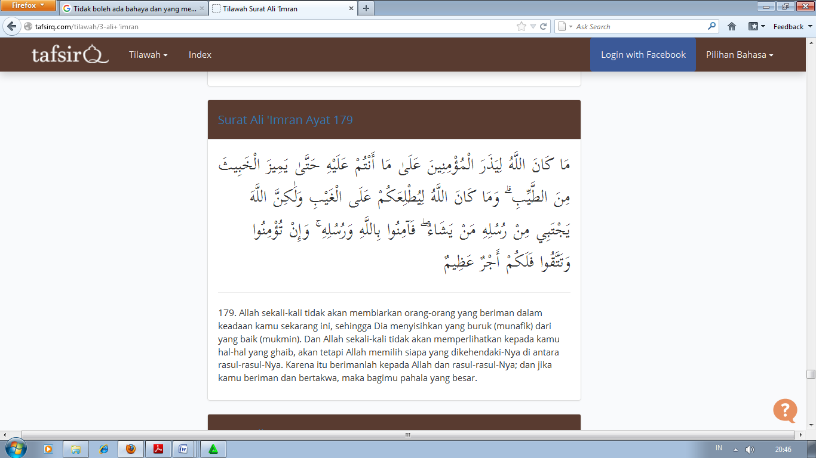
Allah sekali-kali tidak akan membiarkan orang-orang yang beriman dalam keadaan kamu sekarang ini, sehingga Dia menyisihkan yang buruk (munafik) dari yang baik (mukmin). (QS. Ali Imran :179).
Salah satu tujuan dari ajaran islam adalah menghilangan kemudharatan/bahaya (Dhaf’u al-Dhahar) yang menimpa manusia baik bahaya yang mengancam fisik maupun psikis. Tujuannya adalah agar manusia dapat menjalankan kehidupan sebaik-baiknya dengan menjalankan tugasnya sebagai makhluk Allah SWT yaitu menyembah dan mengabdi kepadaNya. Jika kondisi fisik atau psikis seseorang tidak sehat, ia tidak akan dapat menunaikan tugasnya tesebut dengan baik. Karena itu, Islam sangat memperhatikan masalah kesehatan dan menganjurkan agar manusia menjaga kesehatannya.²³
Maka dari itu, ketika dunia dikejutkan dengan merebaknya penyakit Tuberkulosis yang disebabkan oleh Myocobacterium Tuberkulosis, umat islam berkewajiban untuk menanggulanginya agar penyakit tersebut tidak menyebar luas salah satunya yaitu dengan cara pemberian imunisasi BCG. Melihat bahaya/mudharat yang ditimbulkan oleh TB sangat besar, yang tidak saja disekeliling penderita bahkan bisa menyebar ke anak-anak. Maka dalam Islam menanggulangi TB hukumnya wajib. Hal ini sebagaimana hadis Nabi Muhammad SAW :
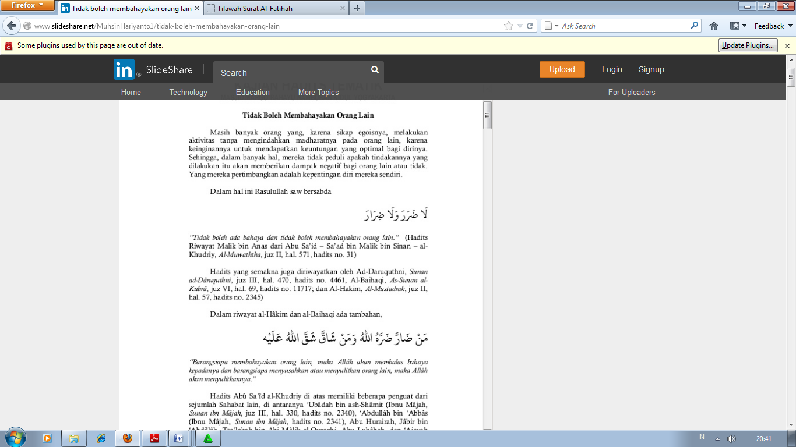

Rasulullah SAW bersabda, “Tidak boleh ada bahaya dan yang membahayakan”
(Hadits Riwayat Malik bin Anas dari Abu Sa’id-Sa’ad bin Malik bin Sinan-al-Khudriy,Al-Muwathta,Juz II,Hal.571, hadits no.31).

Hadist diatas menjelaskan bahwa Islam memerintahkan bagi pemeluknya agar senantiasa menghilangkan segala sesuatu hal yang mengandung bahaya. Bahaya dalam hal ini mengandung arti yang luas, bahkan termasuk didalamnya bahaya akan ancaman penyakit TB. Penyakit TB dapat dikategorikan sebagai bahaya yang harus dihilangkan karena sudah terbukti telah mematikan jutaan orang dan dengan mudah tertular kepada orang lain.²⁴
Penyakit TB dapat juga dikategorikan sebagai kemungkaran karena sifatnya merusak dan berpotensi merugikan manusia lahir dan bathin. Karena itu penangulangan penyakit ini agar penyakit tidak menyebar luas salah satunya yaitu dengan cara pemberian imunisasi BCG untuk anak merupakan kewajiban kaum muslim, sebagaimana firman Allah SWT :
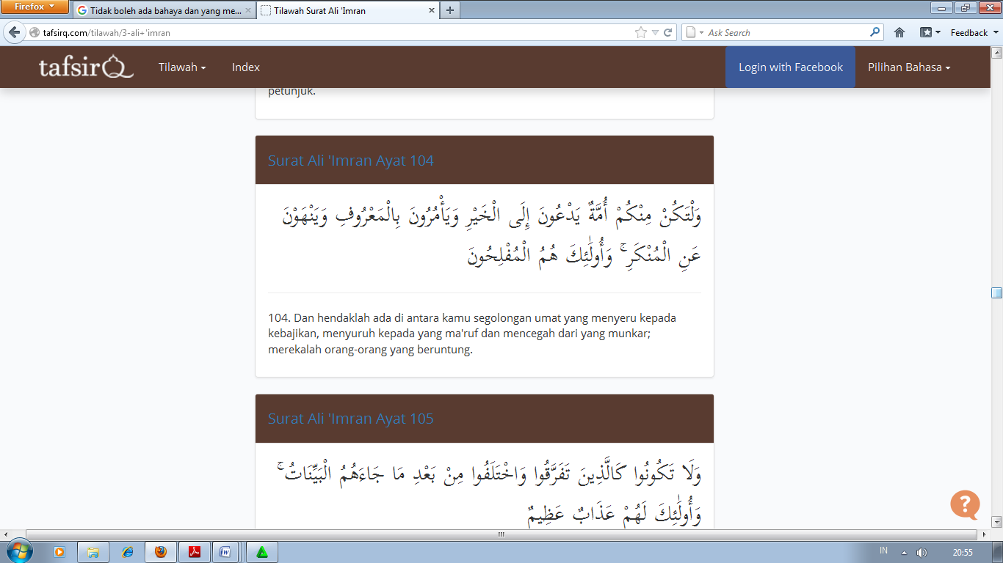 “Dan hendaklah ada diantara kamu segolongan ummat yang menyeru kepada kebaikan, menyuruh kepada yang ma’ruf, dan mencegah dari yang munkar. Mereka itulah orang-orang yang beruntung” (QS. Ali Imran:104).
Menyeru kepada kebaikan (ma’ruf) dalam ayat diatas dapat diwujudkan dengan menyampaikan hidup sehat kepada orang-orang disekitar kita khususnya diri sendiri dan anak-anak kita, sedangkan nahi munkar dilakukan dengan mencegah terjadinya penyakit TB.
- Hukum Mencegah Penyakit Tuberkulosis
Mencegah penyakit lebih baik daripada mengobatinya. Dalam pepatah arab dikatakan. “Mencegah lebih baik daripada mengobati”
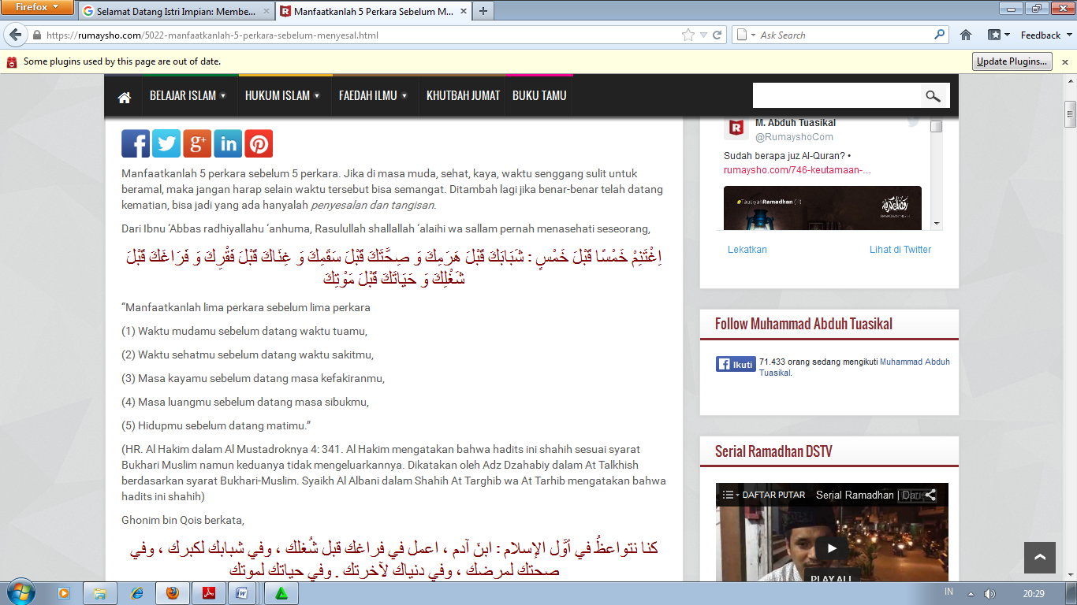
Rasulullah mengingatkan kita dalam sebuah hadits untuk menjaga kesehatan sebelum tiba sakitnya. Rasulullah bersabda:

Artinya: jagalah waktu mudamu sebelum datang waktu tuamu, waktu sehatmu sebelum datang waktu sakitmu, masa kayamu sebelum datang masa kefakiranmu, masa luangmu sebelum datang masa sibukmu, hidupmu sebelum datang matimu.
(HR. Al Hakim dalam Al Mustadroknya 4: 341. Al Hakim mengatakan bahwa hadits ini shahih sesuai syarat Bukhari Muslim. Dikatakan oleh Adz Dzahabiy dalam At Talkhish berdasarkan syarat Bukhari-Muslim. Syaikh Al Albani dalam Shahih At Targhib wa At Tarhib mengatakan bahwa hadits ini shahih).²⁴

Disini Rosululloh Shollallohu `Alaihi Wassalam memperingatkan ummatnya untuk senantiasa menjaga nikmat kesehatan yang kita miliki dengan sebaik mungkin selama hayat dan sehat masih dikandung badan. Karena harta benda, jabatan, serta kedudukan seseorang tidak ada terasa bernilai sedikitpun juga apabila jasmani dan rohani dalam keadaan sakit. Jadi, kondisi jasmani dan rohani yang sehat merupakan pangkal dari kebahagiaan seseorang. Dan dari sini nampak jelas bahwa kesehatan baik jasmani atau rohani merupakan salah satu nikmat dan rahmat Allah `Azza wa Jalla yang begitu besar, yang terkadang banyak kita lalaikan. Kita baru benar-benar merasakan nikmat tersebut setelah datangnya penyakit yang menimpa diri kita.²³
Maka dari itu kita harus segera mencegah penyakit dan menjaga kesehatan baik kesehatan jasmani maupun rohani. Islam menganjurkan seseorang untuk tetap sehat karena badan yang sehat bisa membantu seseorang melakukan kewajiban kita sebagaimana mestinya.

BAB VII
PENUTUP
- Kesimpulan
      - Sebagian besar ibu memiliki pengetahuan yang baik mengenai pemberian imunisasi BCG sebagai upaya pencegahan TB anak sebesar 55,8%.
      - Sebagian besar ibu memiliki sikap positif mengenai upaya pemberian imunisasi BCG untuk mencegah penyakit TB anak sebesar 69,8%.
      - Ada hubungan pengetahuan ibu terhadap pemberian imunisasi BCG dengan kejadian TB anak nilai p=0.004 artinya semakin baik pengetahuan ibu semakin rendah kemungkinan anaknya menderita penyakit TB.
      - Ada hubungan sikap ibu terhadap pemberian imunisasi BCG dengan kejadian TB anak nilai p=0.000 artinya semakin positif sikap ibu maka semakin rendah kemungkinan anaknya menderita penyakit TB.
- Saran
- Kepada Orang Tua dan Masyarakat
Orang tua khususnya ibu diharapkan dapat menambah pengetahuan tentang pencegahan TB, misalnya melalui media elektronik maupun media cetak.
- Kepada Petugas Balai Besar Kesehatan Paru Masyarakat Makassar
Untuk mencegah terjadinya penyakit TB pada anak diharapkan agar petugas lebih meningkatkan kualitas dan kuantitas kegiatan Program Pemberantasan Penyakit TB, misalnya dengan cara mengintensifkan penyuluhan secara berkala kepada masyarakat melalui tatap muka, ceramah, dan media massa tentang pencegahan penyakit TB khususnya TB anak.

DAFTAR PUSTAKA
- Pusadatin. Tuberkulosis temukan obati sampai sembuh. 1st.ed. Jakarta: Kementerian kesehatan RI, 2015.

- Raviglione M. Global tuberculosis report 2015. 20th. Ed. France: WHO, 2015. 1-4p.

- Kementerian kesehatan RI. Petunjuk teknis manajemen TB anak. 1st.ed. Jakarta: Direktorat jenderal PP & PL, 2013. 1-9p.

- Hadinegara SR, Pusponegoro HD, Soedjatmiko. Panduan imunisasi anak. Jakarta: IDAI, 2010.

- Jur RT. Journal reading tuberkulosis pada anak. Jakarta: Universitas pelita harapan. 2010. 1-3p.

- Profil kesehatan prov. SulSel. [cited 2015 Nov 23] Available from: http://www.depkes.go.id/index.php?act=page&pg=profil_kesehatan_kabupaten&provid=PV-026, 2012.

- Murniasih E, Livina. Hubungan pemberian imunisasi BCG dengan kejadian TB paru pada anak di BBKP. Ambarawa: 2007. 1-8p.

- Kemenkes RI. Pedoman nasional pengendalian tuberkulosis. Jakarta: 2011. 1-5p.

- Kemenkes RI. Gerakan akselarasi imunisasi nasional UCI 2010-2014. Jakarta: 2011. 5-11p.
- Sudoyono AW, Setiyohadi B, Alwi I, et.al, editors. Ilmu penyakit dalam. 4th.ed. Jakarta: FKUI.

- Rahajoe NN, Supriyanto B, Setyono DB. Buku ajar respiratologi anak, 4th.ed. Jakarta: IDAI, 2013.
- Lutfi A, Putro SG. Tuberkulosis nasokromial. 8th.ed. Jakarta: Perkumpulan pemberantasan tuberkulosis Indonesia. 2012 mar: 8: 30-39p.
- Bani AP, Limanjaya D, Anggraini D, et.al, editors. Buku ajar pediatri rudolph. 20th.ed. Jakarta: 2006.
- Kemenkes. Pedoman nasional pelayanan kedokteran tatalaksana tuberkulosis. Jakarta: 2013. 83-88p.
- Ranuh IG, Suyitno H, Hadinegoro SR. Pedoman imunisasi Indonesia. 4th. Jakarta: IDAI, 2011.

- Efendi F, Makhfudli. Teori dan praktik dalam keperawatan. Jakarta: Salemba medika, 2009.

- Astuti S. Hubungan tingkat pengetahuan dan sikap masyarakat terhadap upaya pencegahan penyakit TB. Jakarta: Oct 2013.

- Budiarto E. Metodologi penelitian kedokteran. Jakarta: EGC, 2005.

- Chandra B. Metodologi penelitian kesehatan. Jakarta: EGC, 2008.

- Nursalam. Konsep dan penerapan metodologi penelitian ilmu keperawatan. Jakarta: Salemba medika, 2008.

- Hermawan A. Penelitian bisnis. Jakarta: Grasindo, 2008.

- Hamidi H. Hubungan antara pengetahuan, sikap, dan perilaku ibu tentang pencegahan penyakit TB paru dengan kejadian TB paru. Semarang: Nov 2010.

- Basith AM. Cara nabi mencegah penyakit. Jakarta. 2009.

- Basith AM. Terapi herbal pengobatan cara Nabi Muhammad SAW. Jakarta. 2010

